1. Министерство образования и науки Российской Федерации
2. Санкт-Петербургский Политехнический Университет Петра Великого
3. —
4. **Высшая школа кибербезопасности и защиты информации**

**ЛАБОРАТОРНАЯ РАБОТА № 2**

1. «**Сетевые взаимодействия**
2. по дисциплине «Операционные системы»
3. Выполнил
4. студент гр. 5131001/20001 Маронова К.Д.

<*подпись*>

1. Преподаватель
2. Огнёв Р.А.

<*подпись*>

1. Санкт-Петербург
2. 2024

**1. Цель работы**

Изучить программный интерфейс сетевых сокетов, получить навыки организации взаимодействия программ при помощи протоколов Internet и разработки прикладных сетевых сервисов.

**2. Постановка задачи**

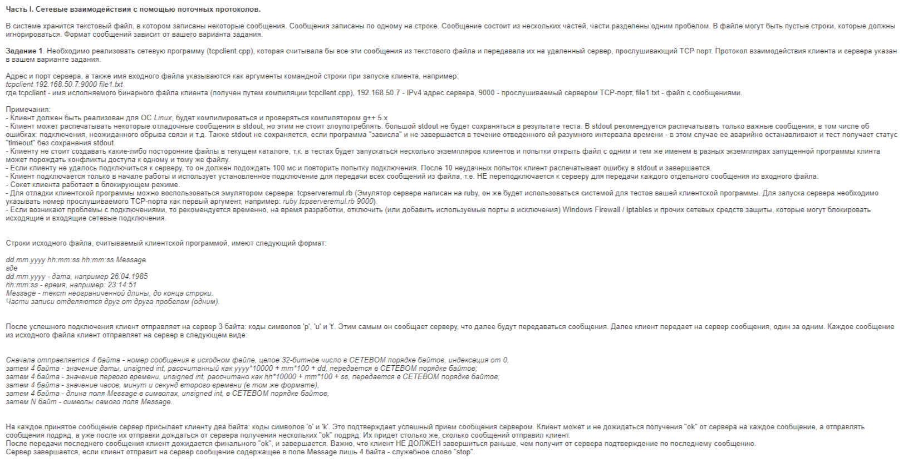

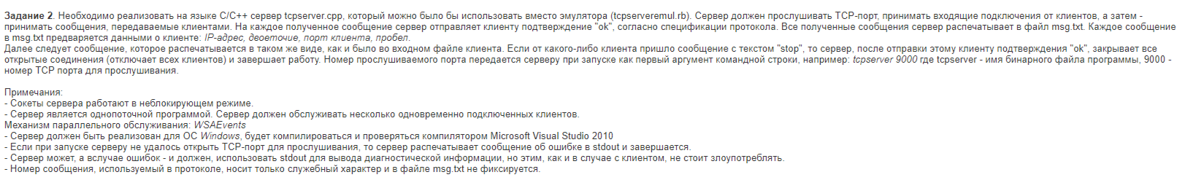

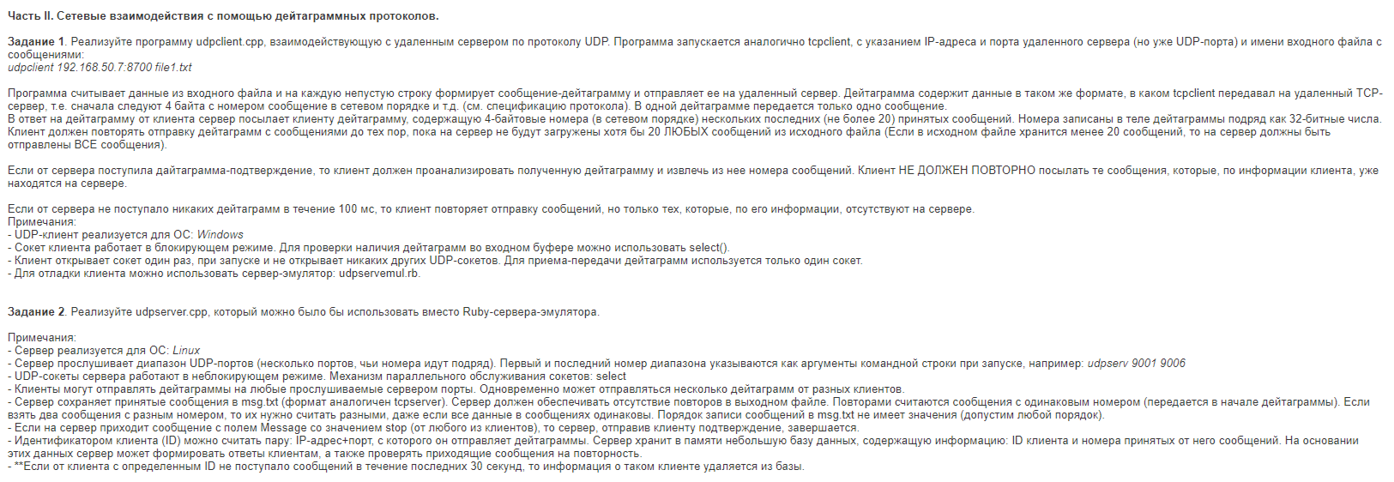

*Рисунок 1. «Вариант задания».*

**3. Описание решения**

**Описание структур данных и функций для tcpclient.cpp**

*Структуры данных:*

* struct sockaddr_in: используется для хранения адреса и порта удаленного узла.
* char consol_str[MAX_MASSAGE_LEN]: массив символов для хранения вводимой пользователем строки.
* char ip_adress[15]: массив символов для хранения IP-адреса сервера.
* char file_name[50]: массив символов для хранения имени файла.
* char port_str[5]: массив символов для хранения номера порта сервера.

*Функции*:

|  |  |
| --- | --- |
| Имя функции | Назначение |
| int sock_err(const char function, int s)* | Обрабатывает ошибки сокета и выводит сообщение об ошибке. |
| void s_close(int s) | Закрывает сокет. |
| unsigned int get_host_ipn(const char name)* | Определяет IP-адрес узла по его имени. |
| unsigned int time_convert(char time)* | Преобразует время из формата HH:MM:SS в число. |
| unsigned int date_convert(char date)* | Преобразует дату из формата DD.MM.YYYY в число. |
| int send_request(int s, char file_name)* | Отправляет http-запрос на удаленный сервер. |

**Описание структур данных и функций для tcpserver.cpp**

*Структуры данных:*

* struct sockaddr_in: используется для хранения адреса и порта клиента.

*Функции***:**

|  |  |
| --- | --- |
| Имя функции | Назначение |
| int init() | Инициализирует сетевую библиотеку Winsock. |
| void deinit() | Очищает сетевую библиотеку Winsock. |
| int sock_err(const char function, int s)* | Обрабатывает ошибки сокета и выводит сообщение об ошибке. |
| void s_close(int s) | Закрывает сокет. |
| int set_non_block_mode(int s) | Устанавливает сокет в неблокирующий режим. |
| int get_client_data(int socket, int port, int ip) | Получает данные от клиента, парсит их и записывает в файл. |
| void delete_and_shift_array(int array, int index)* | Удаляет элемент из массива со сдвигом элементов. |

**Описание структур данных и функций для udpclient.cpp**

*Структуры данных:*

* **struct Message:**
  + msg_id: uint32_t - идентификатор сообщения
  + date: uint32_t - дата
  + time1: uint32_t - время 1
  + time2: uint32_t - время 2
  + text_len: uint32_t - длина текста
  + text: char[35000 - 20] - текст сообщения
* **struct sockaddr_in:**
  + sin_family: short - тип адреса (AF_INET)
  + sin_port: short - порт
  + sin_addr: in_addr - IP-адрес

*Функции***:**

|  |  |
| --- | --- |
| Имя функции | Назначение |
| int init() | Инициализирует Winsock. |
| void deinit() | Очищает Winsock. |
| int sock_err(const char function, int s)* | Обрабатывает ошибки сокета. |
| void s_close(int s) | Закрывает сокет. |
| unsigned int get_host_ipn(const char name)* | Получает IP-адрес хоста. |
| unsigned int time_convert(char time)* | Преобразует время в формат uint32_t. |
| unsigned int date_convert(char date)* | Преобразует дату в формат uint32_t. |
| void send_message(int s, struct Message msg, struct sockaddr_in addr)** | Отправляет сообщение на сервер. |
| void get_lines(FILE file)* | Считывает строки из файла и заполняет массив file_lines. |
| unsigned int recv_response(int s) | Принимает ответ от сервера. |

**Описание структур данных и функций для udpserver.cpp**

*Функции:*

|  |  |
| --- | --- |
| Имя функции | Назначение |
| int set_non_block_mode(int s) | Устанавливает сокет в неблокирующий режим. |
| int sock_err(const char function, int s)* | Обрабатывает ошибки сокета. |
| void s_close(int s) | Закрывает сокет. |
| void send_to(int client_ind, long acceptable_msg_table[500][500], sockaddr_in addr)* | Отправляет дейтаграмму клиенту. |
| void recv_msg(struct sockaddr_in addr, char buf, int ind, long acceptable_msg_table[500][500])** | Обрабатывает сообщение от клиента. |

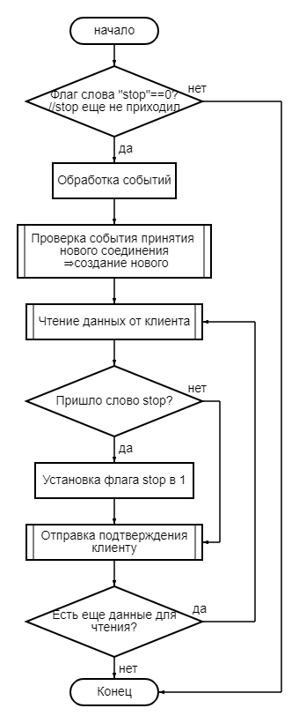

*Рисунок 2. «Блок-схема tcp server».*

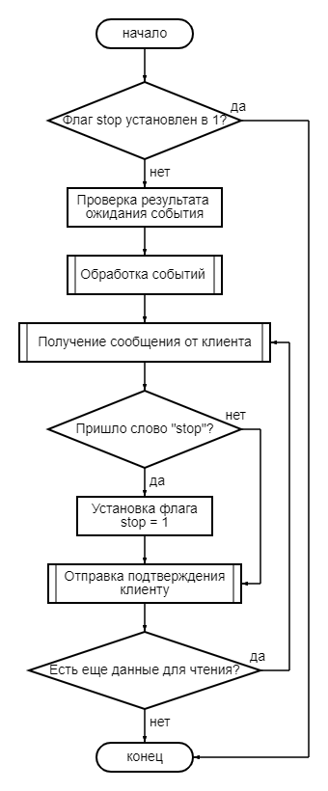

*Рисунок 3. «Блок-схема udp server».*

**4. Выводы**

В ходе выполнения данной лабораторной работы были разработаны программы клиентов и серверов для разных операционных систем, взаимодействующие по разным протоколам. Были изучены блокирующий и неблокирующий режимы сокетов.

**Листинг программы:**

**tcpclient:**

#include <unistd.h>

#include <sys/types.h>

#include <sys/socket.h>

#include <netdb.h>

#include <errno.h>

#include <stdio.h>

#include <stdlib.h>

#include <string.h>

#define MAX_MASSAGE_LEN 341000

int sock_err(const char* function, int s)

{

int err;

err = errno;

fprintf(stderr, "%s: socket error: %d\n", function, err);

return -1;

}

void s_close(int s)

{

close(s);

}

// Функция определяет IP-адрес узла по его имени.

// Адрес возвращается в сетевом порядке байтов.

unsigned int get_host_ipn(const char* name)

{

struct addrinfo* addr = 0;

unsigned int ip4addr = 0;

// Функция возвращает все адреса указанного хоста

// в виде динамического однонаправленного списка

if (0 == getaddrinfo(name, 0, 0, &addr))

{

struct addrinfo* cur = addr;

while (cur)

{

// Интересует только IPv4 адрес, если их несколько - то первый

if (cur->ai_family == AF_INET)

{

ip4addr = ((struct sockaddr_in*) cur->ai_addr)->sin_addr.s_addr;

break;

}

cur = cur->ai_next;

}

freeaddrinfo(addr);

}

return ip4addr;

}

unsigned int time_convert(char* time){

char *token_time = strtok(time, ":");

int hour = atoi(token_time)*10000;

token_time = strtok(NULL, ":");

int minute = atoi(token_time)*100;

token_time = strtok(NULL, ":");

int seconds = atoi(token_time);

return hour+minute+seconds;

}

unsigned int date_convert(char* date){

char *token_date = strtok(date, ".");

int day = atoi(token_date);

token_date = strtok(NULL, ".");

int month = atoi(token_date)*100;

token_date = strtok(NULL, ".");

int year = atoi(token_date)*10000;

return day+month+year;

}

// Отправляет http-запрос на удаленный сервер

int send_request(int s, char* file_name)

{

}

int main(int argc, char* argv[])

{

int s;

struct sockaddr_in addr;

//char consol_str[MAX_MASSAGE_LEN];

char ip_adress[15];

char file_name[50];

char port_str[5];

if(argc<2){

printf("Less arguments!\n");

return 0;

}

char* token = strtok(argv[1], ":");

strncpy(ip_adress, token, 15);

token = strtok(NULL, ":");

strncpy(port_str, token, 5);

int port=atoi(port_str);

//printf("%d\n",port);

//printf("пока все ок \n");

s = socket(AF_INET, SOCK_STREAM, 0);

if (s < 0) return sock_err("socket", s);

// Заполнение структуры с адресом удаленного узла

//printf("пока все ок \n");

memset(&addr, 0, sizeof(addr));

addr.sin_family = AF_INET;

addr.sin_port = htons(port);

addr.sin_addr.s_addr = get_host_ipn(argv[1]);

int try_cnt=10;

int success_flag=1;

//printf("заход в цикл вайл\n");

while(try_cnt){

//printf("сейчас будет коннект\n");

if (connect(s, (struct sockaddr*) &addr, sizeof(addr)) == 0) break;

printf("we keep trying to connecting\n");

try_cnt--;

usleep(100000);

}

//printf("выход из цикла\n");

//////////////////////////////////////////////////

if(try_cnt<=0){

success_flag=0;

s_close(s);

return sock_err("connect", s);

}

if(success_flag){

printf("success connection\n");

try_cnt = send(s, "put", 3 * sizeof(char), 0);

printf("put was sended\n");

}

// ВМЕСТО СЕНД РЕКВЕСТА //

/* ТЕСТИРОВАНИЕ РАБОТЫ ПАРСИНГА СТРОК */

FILE *file = fopen(argv[2], "r");

char line[MAX_MASSAGE_LEN]={0};

unsigned int msg_id,msg_cnt=0;

if (file==NULL){

printf("Error with file oppening\n");

return 0;

}

int reply=0;

int result;

char ok[3]={0};

while (fgets(line, MAX_MASSAGE_LEN, file)) {

// Парсинг строки

if(line[0]=='\n') continue;

msg_id++;

msg_cnt++;

char *token = strtok(line, " "); // разделение строки по пробелам

char date_str[11], time1_str[9], time2_str[9], message[MAX_MASSAGE_LEN]={0};

// Чтение и сохранение отдельных частей строки

if (token != NULL) strcpy(date_str, token);

token = strtok(NULL, " ");

if (token != NULL) strcpy(time1_str, token);

token = strtok(NULL, " ");

if (token != NULL) strcpy(time2_str, token);

token = strtok(NULL, "\n");

if (token != NULL) strcpy(message, token);

// запись финальных значений

unsigned int htonl_len = htonl(strlen(message));

unsigned int htonl_date = htonl(date_convert(date_str));

unsigned int htonl_time1 = htonl(time_convert(time1_str));

unsigned int htonl_time2 = htonl(time_convert(time2_str));

msg_id=htonl(msg_id);

// отправка сообщений //

//printf("до отправки\n");

result = send(s, (const void *)&msg_id, 4, 0);

result =send(s, (const void *)&htonl_date, 4, 0);

result =send(s, (const void *)&htonl_time1, 4, 0);

result =send(s, (const void *)&htonl_time2, 4, 0);

result =send(s, (const void *)&htonl_len, 4, 0);

result =send(s, message, strlen(message), 0);

//printf("отправка сообщений завершена\n");

result = recv(s, ok, 2, 0);

//printf("ОК ещё не пришел, но реквест был\n");

if (ok[0] == 'o' && ok[1] == 'k') {

//printf("ОК пришел\n");

reply++;

}

//printf("\n%d\n", strlen(message));

}

int ok_try_cnt=10;

printf("message cnt: %d ; reply cnt: %d\n", msg_cnt,reply);

if(msg_cnt==reply) {

//printf("\nвсе успешно завершилось\n");

s_close(s);

}

else {

while(msg_cnt!=reply and ok_try_cnt){

result = recv(s, ok, 2, 0);

//printf("ОК ещё не пришел, но реквест был\n");

if (ok[0] == 'o' && ok[1] == 'k') {

//printf("ОК пришел\n");

reply++;

}

if (ok[0] == 'o' && ok[1]!='k'){

usleep(400000);

result = recv(s, ok, 2, 0);

if (ok[0] == 'k' || ok[1] == 'k'){

reply++;

}

}

ok_try_cnt--;

usleep(400000);

}

}

///////////////////////////

return 1;

}

**tcpserver:**

#define _CRT_SECURE_NO_WARNINGS

#define WIN32_LEAN_AND_MEAN

#define SOCKET_AMOUNT 1000

#define MAX_LEN 350000

#include <windows.h>

#include <winsock2.h>

// Директива линковщику: использовать библиотеку сокетов

#pragma comment(lib, "ws2_32.lib")

#include <stdio.h>

#include <string.h>

#include <stdlib.h>

#include <malloc.h>

int stop = 0;

int soc_cl_cnt = 0;

int put_flag = 0;

int byte_mode = 0;//1, если по 1 байту

FILE* message_file;

void delete_and_shift_array(int* array, int index) {

// Проверка корректности индекса

if (index < 0 || index >= soc_cl_cnt) {

return;

}

// Сдвиг элементов

for (int i = index; i < soc_cl_cnt - 1; i++) {

array[i] = array[i + 1];

}

// Уменьшение размера массива

soc_cl_cnt--;

}

int get_client_data(int socket, int port, int ip) {

char num_msg[4], date[10] = { 0 }, time_1[10] = { 0 }, time_2[10] = { 0 };

unsigned int t1, t2, d, day, month, year, h1, h2, m1, m2, s1, s2;

int j = 0;

char num_char;

int res;

int res_num;

while (j != 4) {

Sleep(15);

res_num = recv(socket, &num_char, 1, 0);

Sleep(15);

num_msg[j] = num_char;

j++;

}

j = 0;

//printf("num recvest\n");

char data_char = '\0';

while (j != 4) {

res = recv(socket, &data_char, 1, 0);

Sleep(15);

date[j] = data_char;

j++;

}

j = 0;

//res = recv(socket, date, 4, 0);

//printf("date recvest\n");

d = ntohl(*(unsigned int*)date);

day = d % 100;

month = (d % 10000) / 100;

year = d / 10000;

printf("\date: %02d.%02d.%04d ", day,month, year);

char time1_char = '\0';

while (j != 4) {

res = recv(socket, &time1_char, 1, 0);

Sleep(15);

time_1[j] = time1_char;

j++;

}

j = 0;

//res = recv(socket, time_1, 4, 0);

//printf("time1 recvest\n");

t1 = ntohl(*(unsigned int*)time_1);

h1 = t1 / 10000;

m1 = (t1 / 100) % 100;

s1 = t1 % 100;

printf("%02d:%02d:%02d ", h1, m1, s1);

//printf("\ntime 1: %u\n", t1);

//res = recv(socket, time_2, 4, 0);

char time2_char = '\0';

while (j != 4) {

res = recv(socket, &time2_char, 1, 0);

Sleep(15);

time_2[j] = time2_char;

j++;

}

j = 0;

//printf("time2 recvest\n");

t2 = ntohl(*(unsigned int*)time_2);

h2 = t2 / 10000;

m2 = (t2 / 100) % 100;

s2 = t2 % 100;

printf("%02d:%02d:%02d \n", h2, m2, s2);

char n[4];

//res = recv(socket, n, 4, 0);

char n_char = '\0';

while (j != 4) {

res = recv(socket, &n_char, 1, 0);

Sleep(15);

n[j] = n_char;

j++;

}

j = 0;

//printf("len bil\n");

//printf("len recvest\n");

char msg[MAX_LEN]={0};

int msg_len = ntohl(*(unsigned int*)n);

int i = 0;

for (i; i < 350000; i++) {

recv(socket, &msg[i], 1, 0);

//printf("message[i]: %s\n", &msg[i]);

Sleep(15);

if (msg[i] == 0)

break;

}

if (i != msg_len) {

printf("ne sovpalo\n");

printf("i:%d!=len:%d\n",i,msg_len);

return 1;

}

printf("message: %s\n", msg);

//printf("%u %u.%u.%u %u:%u:%u %u:%u:%u %s\n", port, day, month, year, h1, m1, s1, h2, m2, s2, msg);

//Sleep(1000000000000);

if (strncmp("stop", msg, 4) == 0 && strlen(msg) == 4)

{

printf("STOP\n");

stop = 1;

put_flag = 0;

}

fprintf(message_file, "%d.%d.%d.%d:%u %02u.%02u.%04u %02u:%02u:%02u %02u:%02u:%02u %s\n", (ip >> 24) & 0xFF, (ip >> 16) & 0xFF, (ip >> 8) & 0xFF, ip & 0xFF, port, day, month, \

year, h1, m1, s1, h2, m2, s2, msg);

return 1;

}

int set_non_block_mode(int s)

{

unsigned long mode = 1;

return ioctlsocket(s, FIONBIO, &mode);

}

int init()

{

// Для Windows следует вызвать WSAStartup перед началом использования сокетов

WSADATA wsa_data;

return (0 == WSAStartup(MAKEWORD(2, 2), &wsa_data));

}

void deinit()

{

// Для Windows следует вызвать WSACleanup в конце работы

WSACleanup();

}

int sock_err(const char* function, int s)

{

int err;

err = WSAGetLastError();

fprintf(stderr, "%s: socket error: %d\n", function, err);

return -1;

}

void s_close(int s)

{

closesocket(s);

}

int main(int argc, char* argv[])

{

int s;

struct sockaddr_in addr;

FILE* std_out = fopen("stdout.txt", "w+");

// Инициалиазация сетевой библиотеки

init();

// Создание TCP-сокета

int ip = 0;

s = socket(AF_INET, SOCK_STREAM, 0);

set_non_block_mode(s);

printf("socket created\n");

if (s < 0) return sock_err("socket", s);

// Заполнение адреса прослушивания

int port = atoi(argv[1]);

memset(&addr, 0, sizeof(addr));

addr.sin_family = AF_INET;

addr.sin_port = htons(port); // Сервер прослушивает порт 9000

addr.sin_addr.s_addr = htonl(INADDR_ANY); // Все адреса

// Связывание сокета и адреса прослушивания

if (bind(s, (struct sockaddr*)&addr, sizeof(addr)) < 0)

return sock_err("bind", s);

// Начало прослушивания

if (listen(s, 1) < 0)

return sock_err("listen", s);

WSAEVENT events[2];

events[0] = WSACreateEvent();

events[1] = WSACreateEvent();

// WSAEventSelect для прослушивающего сокета

WSAEventSelect(s, events[0], FD_ACCEPT);

int* socet_client=(int*)calloc(SOCKET_AMOUNT, sizeof(int));

// WSAEventSelect для клиентских сокетов

for (int i = 0; i < SOCKET_AMOUNT; i++) {

WSAEventSelect(socet_client[i], events[1], FD_READ | FD_WRITE | FD_CLOSE);

}

int rcv;

char put[4] = { 0 };

//char msg[MAX_LEN] = { 0 };

message_file = fopen("msg.txt", "w+");

while (!stop) {

WSANETWORKEVENTS ne;

DWORD dwWaitResult = WSAWaitForMultipleEvents(2, events, FALSE, 1000, FALSE);

//printf("EXIT FTOM MULRIPLE\n");

// Сброс событий

WSAResetEvent(events[0]);

WSAResetEvent(events[1]);

// Обработка события на прослушивающем сокете

if (dwWaitResult == WSA_WAIT_FAILED) {

fprintf(std_out,"WSAWaitForMultipleEvents failed\n");

break;

}

else if (0 == WSAEnumNetworkEvents(s, events[0], &ne) && (ne.lNetworkEvents & FD_ACCEPT)) {

sockaddr_in new_s_addr;

int new_s_addr_len = sizeof(new_s_addr);

int len_s = sizeof(addr);

printf("wait for accept\n");

int new_s = accept(s, (struct sockaddr*)&addr, &len_s);

if (new_s < 0) {

fprintf(std_out, "ERROR with accept\n");

return sock_err("accept", s);

break;

}

set_non_block_mode(new_s);

ip = ntohl(addr.sin_addr.s_addr);

printf("Client #%d connected: %d.%d.%d.%d:%i\n", soc_cl_cnt + 1,(ip >> 24) & 0xFF, (ip >> 16) & 0xFF, (ip >> 8) & 0xFF, (ip) & 0xFF, port);

// Добавление нового сокета в массив

socet_client[soc_cl_cnt] = new_s;

//soc_cl_cnt++;

WSAEventSelect(socet_client[soc_cl_cnt], events[1], FD_READ | FD_WRITE | FD_CLOSE);

soc_cl_cnt++;

}

for (int i = 0; i < soc_cl_cnt; i++) {

if (0 == WSAEnumNetworkEvents(socet_client[i], events[1], &ne)) {

// Обработка событий для сокета клиента

if (ne.lNetworkEvents & FD_READ) {

// Есть данные для чтения, можно вызывать recv/recvfrom на socet_client[i]

//printf("WE IN READ\n");

if (put_flag == 0) {

char put_char='\0';

rcv = recv(socet_client[i], put, 3, 0);

Sleep(15);

printf("Put recvest\n");

printf("Put arrey: %s\n", put);

//Sleep(500);

put[3] = '\0';

/* Проверка на put */

if (rcv < 0) s_close(socet_client[i]);

if (strcmp("put", put) == 0 || put[0]=='t') {

if (put[0] == 't') byte_mode = 1;

printf("Put comlete\n");

put_flag = 1;

//send(socet_client[i], "ok", 2, 0);//ok

}

//continue;

}

else {

int try_recv = get_client_data(socet_client[i], port, ip);

if (stop == 1) {

put_flag = 0;

send(socet_client[i], "ok", 2, 0);//ok

s_close(socet_client[i]);

s_close(s);

delete_and_shift_array(socet_client, i);

break;

}

else {

printf("Sending OK \n");

send(socet_client[i], "ok", 2, 0);

}

}

}

if (ne.lNetworkEvents & FD_CLOSE) {

//printf("WE IN CLOSE\n");

// Удаленная сторона закрыла соединение

put_flag = 0;

stop = 0;

s_close(socet_client[i]);

delete_and_shift_array(socet_client, i);

//break;

}

}

}

}

fclose(message_file);

//Sleep(10000000);

s_close(s);

deinit();

return 0;

}

**udpclient:**

#define _CRT_SECURE_NO_WARNINGS

#define _WINSOCK_DEPRECATED_NO_WARNINGS

#define WIN32_LEAN_AND_MEAN

#define MAX_RECV_SIZE 20 * sizeof(int)

#define MAX_MSG_SIZE 35000

#include <WS2tcpip.h>

#include <errno.h>

#include <windows.h>

#include <winsock2.h>

// Директива линковщику: использовать библиотеку сокетов

#pragma comment(lib, "ws2_32.lib")

#include <stdio.h>

#include <string.h>

#include <stdlib.h>

#include <stdint.h>

int max_nums = 20;

int lines_cnt = 0;

int success_lines_cnt = 0;

int sent_count = 0;

int sent_messages[MAX_MSG_SIZE];

int last_recived, num_received = 0;

struct Message {

uint32_t msg_id;

uint32_t date;

uint32_t time1;

uint32_t time2;

uint32_t text_len;

char text[35000 - 20];

};

struct Message* file_lines = (struct Message*)malloc(sizeof(struct Message)*MAX_MSG_SIZE);

int init()

{

// Для Windows следует вызвать WSAStartup перед началом использования сокетов

WSADATA wsa_data;

return (0 == WSAStartup(MAKEWORD(2, 2), &wsa_data));

}

void deinit()

{

// Для Windows следует вызвать WSACleanup в конце работы

WSACleanup();

}

int sock_err(const char* function, int s)

{

int err;

err = WSAGetLastError();

fprintf(stderr, "%s: socket error: %d\n", function, err);

return -1;

}

void s_close(int s)

{

closesocket(s);

}

unsigned int time_convert(char* time) {

char* token_time = strtok(time, ":");

unsigned int hour = atoi(token_time) * 10000;

token_time = strtok(NULL, ":");

unsigned int minute = atoi(token_time) * 100;

token_time = strtok(NULL, ":");

unsigned int seconds = atoi(token_time);

return hour + minute + seconds;

}

unsigned int date_convert(char* date) {

char* token_date = strtok(date, ".");

unsigned int day = atoi(token_date);

token_date = strtok(NULL, ".");

unsigned int month = atoi(token_date) * 100;

token_date = strtok(NULL, ".");

unsigned int year = atoi(token_date) * 10000;

return day + month + year;

}

void send_message(int s, struct Message* msg,struct sockaddr_in* addr)

{

if (sendto(s, (const char*)msg, 20+ sizeof(msg->text), 0, (struct sockaddr*)addr, sizeof(struct sockaddr_in))>0) {

printf("sendto complete for message #%d\n", ntohl(msg->msg_id));

}

else {

printf("ERROR: Sending error.\n");

sock_err("sendto", s);

}

// char str[20]; // предполагаем, что число не будет занимать больше 20 символов

// sprintf(str, "%d", msg->msg_id);

// int res=sendto(s, (char*)&msg, sizeof(struct Message), 0, (struct sockaddr*)addr, sizeof(struct sockaddr_in*));

}

void get_lines(FILE* file) {

int msg_num = 0;

char line[34100];

while (fgets(line, sizeof(line), file)) {

// Разбор строки сообщения

if (line[0] == '\n') continue;

char date[12], time1[12], time2[12], message[34100] = { 0 };

sscanf(line, "%[^ ] %[^ ] %[^ ] %[^\n]", date, time1, time2, message);

msg_num++;

//парсинг данных в структуру

char line[MAX_MSG_SIZE];

struct Message msg;

unsigned int len = strlen(message);

unsigned int date_int = date_convert(date);

unsigned int time1_int = time_convert(time1);

unsigned int time2_int = time_convert(time2);

msg.msg_id = htonl(msg_num);

msg.date = htonl(date_int);

msg.time1 = htonl(time1_int);

msg.time2 = htonl(time2_int);

msg.text_len = htonl(len);

strcpy(msg.text, message);

file_lines[lines_cnt] = msg;

lines_cnt++;

}

}

// Функция принимает дейтаграмму от удаленной стороны.

// Возвращает 0, если в течение 100 миллисекунд не было получено ни одной дейтаграммы

unsigned int recv_response(int s)

{

char datagram[1024];

struct timeval tv = { 0, 100 * 1000 }; // 100 msec

int res;

fd_set fds;

FD_ZERO(&fds); FD_SET(s, &fds);

// Проверка - если в сокете входящие дейтаграммы

// (ожидание в течение tv)

int received;

res = select(s + 1, &fds, 0, 0, &tv);

printf("res: %d\n", res);

if (res > 0)

{

// Данные есть, считывание их

struct sockaddr_in addr;

int addrlen = sizeof(addr);

int recv_ids[20];

memset(recv_ids, 0, 20*sizeof(int));

int received = recvfrom(s, (char*)recv_ids, sizeof(recv_ids)*lines_cnt, 0, (struct sockaddr*)&addr, &addrlen);

printf("recv good\n");

if (received <= 0)

{

// Ошибка считывания полученной дейтаграммы

sock_err("recvfrom", s);

//return 0;

}

else {

last_recived = num_received;

num_received = received / sizeof(int);

if (num_received!=last_recived) {

sent_count++;

}

for (int i = 0; i < num_received; i++) {

printf("index of success: %u\n", ntohl(recv_ids[i]));

printf("Semt message counter = %d\n", sent_count);

sent_messages[ntohl(recv_ids[i])] = 1;

}

}

}

else

{

sock_err("select", s);

//return 0;

}

return 1;

}

unsigned int get_host_ipn(const char* name)

{

struct addrinfo* addr = 0;

unsigned int ip4addr = 0;

// Функция возвращает все адреса указанного хоста

// в виде динамического однонаправленного списка

if (0 == getaddrinfo(name, 0, 0, &addr))

{

struct addrinfo* cur = addr;

while (cur)

{

// Интересует только IPv4 адрес, если их несколько - то первый

if (cur->ai_family == AF_INET)

{

ip4addr = ((struct sockaddr_in*)cur->ai_addr)->sin_addr.s_addr;

break;

}

cur = cur->ai_next;

}

freeaddrinfo(addr);

}

return ip4addr;

}

int main(int argc, char* argv[])

{

int s;

struct sockaddr_in addr;

// Инициалиазация сетевой библиотеки

init();

// Создание UDP-сокета

s = socket(AF_INET, SOCK_DGRAM, 0);

if (s < 0)

return sock_err("socket", s);

char* server_ip = strtok(argv[1], ":");

char* server_port = strtok(NULL, ":");

int port = atoi(server_port);

char* filename = argv[2];

// Заполнение структуры с адресом удаленного узла

memset(&addr, 0, sizeof(addr));

addr.sin_family = AF_INET;

addr.sin_port = htons(port); // Порт DNS - 53

addr.sin_addr.s_addr = inet_addr(argv[1]);

// Открытие файла сообщений

FILE* file = fopen(filename, "r");

if (file == NULL) {

printf("Error opening file: %s\n", filename);

return 1;

}

// Массив для хранения номеров уже отправленных сообщений (макс. 20)

int received_nums[20];

memset(received_nums, -1, sizeof(received_nums));

int num_received = 0; // Количество полученных подтверждений

// Чтение и отправка сообщений из файла

get_lines(file);

int i = 0;

memset(sent_messages, 0, sizeof(sent_messages)); // Инициализация нулями

while (1) {

while (i < lines_cnt) {

if (!sent_messages[i + 1]) {

// 8. Отправка сообщения на сервер

send_message(s, &file_lines[i], &addr);

//sent_messages[i+1] = 0; // Отмечаем сообщение как отправленное

}

i++;

}

int recv_resp=recv_response(s);

for (int i = 1; i <= lines_cnt; i++) {

if (sent_messages[i] != 1) {

send_message(s, &file_lines[i-1], &addr);

}

}

// 12. Выход, если отправлено 20 сообщений

if (sent_count >= 20 || sent_count== lines_cnt) {

printf("All messages successfully sent\n");

break;

}

}

// Закрытие сокета

s_close(s);

deinit();

//Sleep(10000000000);

return 0;

}

**udpserver:**

#include <stdio.h>

#include <stdlib.h>

#include <string.h>

#include <sys/socket.h>

#include <netinet/in.h>

#include <arpa/inet.h>

#include <unistd.h>

#include <fcntl.h>

#include <sys/select.h>

#include <unistd.h>

#include <sys/types.h>

#include <netdb.h>

#include <errno.h>

#define MAX_CLIENTS 500

#define MAX_MSG_SIZE 4096

#define MSG_FILE "msg.txt"

int server_sockfd[50]={0};

//long acceptable_msg_table[MAX_CLIENTS][MAX_CLIENTS]={-1};

int STOP=0;

int start_port;

int end_port;

int MAX_SIZE=500;

FILE* file;

int set_non_block_mode(int s)

{

int fl = fcntl(s, F_GETFL, 0);

return fcntl(s, F_SETFL, fl | O_NONBLOCK);

}

int sock_err(const char* function, int s)

{

int err;

err = errno;

fprintf(stderr, "%s: socket error: %d\n", function, err);

return -1;

}

void s_close(int s)

{

close(s);

}

void send_to(int client_ind, long acceptable_msg_table[500][500], sockaddr_in* addr) {

int datagram_size=0;

char datagram[1000];

char num_msg_str[5] = { 0 };

int num;

for (int j = 0; j < MAX_CLIENTS; j++) {

if (acceptable_msg_table[client_ind][j] != -1) {

num=htonl(acceptable_msg_table[client_ind][j]);

//printf("num: %d\n", ntohl(num));

memcpy(num_msg_str, &num, 4);

for (int i = 0; i < 4; i++) {

datagram[datagram_size + i] = num_msg_str[i];

}

datagram_size += 4;

}

}

//printf(datagram);

int res=sendto(server_sockfd[client_ind], datagram, datagram_size, 0, (struct sockaddr*)&addr[client_ind], sizeof(struct sockaddr_in));

printf("sendto: %d bytes = %d\n", res, datagram_size);

}

// Функция для обработки сообщения от клиента

void recv_msg(struct sockaddr_in* addr, char* buf, int ind, long acceptable_msg_table[500][500]) {

uint32_t msg_id, date, time1, time2, msg_len;

memcpy(&msg_id, buf, 4);

memcpy(&date, buf + 4, 4);

memcpy(&time1, buf + 8, 4);

memcpy(&time2, buf + 12, 4);

memcpy(&msg_len, buf + 16, 4);

msg_id=ntohl(msg_id);

date=ntohl(date);

msg_id=ntohl(msg_id);

time1=ntohl(time1);

time2=ntohl(time2);

msg_len=ntohl(msg_len);

unsigned int num;

char* p = (char*)&num;

for (int j = 0; j < 4; j++, ++p)

*p = buf[j];

num = ntohl(num);

int message_id=num;

//printf("Now we have #%d message\n",message_id);

// Проверка на повтор

printf("Message_id :%d\n",message_id);

for(int i=0;i<25;i++){

//printf("Acceptable array: %d ",acceptable_msg_table[ind][i]);

if (acceptable_msg_table[ind][i]==message_id){

printf("duplicate message #%d\n",message_id);

return;

}

else if (acceptable_msg_table[ind][i]==-1) {

acceptable_msg_table[ind][i] = message_id;

break;

//printf("Now we have #%d message\n",acceptable_msg_table[ind][i]);

}

}

//для айпишки в файл

struct sockaddr_in tmp_addr;

socklen_t addr_len = sizeof(tmp_addr);

getsockname(server_sockfd[ind], (struct sockaddr*)&tmp_addr, &addr_len);

printf("indx: %d\n", ind);

int port = ntohs(tmp_addr.sin_port);

//printf("addr[ind]: %d\n",addr[ind]);

int ip=ntohl(addr[ind].sin_addr.s_addr);

printf("%d.%d.%d.%d:%d %02d.%02d.%04d %02d:%02d:%02d %02d:%02d:%02d %s\n",(ip >> 24) & 0xFF, (ip >> 16) & 0xFF, (ip >> 8) & 0xFF, ip & 0xFF,port, date % 100, (date % 10000) / 100, date / 10000,time1 / 10000, (time1 % 10000) / 100, time1 % 100,time2 / 10000, (time2 % 10000) / 100, time2 % 100, buf + 20);

// Запись сообщения в файл

if (file) {

fprintf(file, "%d.%d.%d.%d:%d %02d.%02d.%04d %02d:%02d:%02d %02d:%02d:%02d %s\n",(ip >> 24) & 0xFF, (ip >> 16) & 0xFF, (ip >> 8) & 0xFF, ip & 0xFF,port, date % 100, (date % 10000) / 100, date / 10000,time1 / 10000, (time1 % 10000) / 100, time1 % 100,time2 / 10000, (time2 % 10000) / 100, time2 % 100, buf + 20);

}

}

int main(int argc, char* argv[]) {

long acceptable_msg_table[MAX_CLIENTS][MAX_CLIENTS]={-1};

struct sockaddr_in addr[10000];

//printf("%u\n", ntohl(13015052));

start_port = atoi(argv[1]);

end_port = atoi(argv[2]);

// Инициализация сокетов

int n_clients = 0;

for (int port = 0; port < end_port - start_port + 1; port++) {

server_sockfd[port] = socket(AF_INET, SOCK_DGRAM, 0);

//printf("socket: %d\n", server_sockfd[port - start_port]);

if (server_sockfd[port] == -1) {

perror("socket");

return 1;

}

set_non_block_mode(server_sockfd[port]);

memset(&addr, 0, sizeof(addr));

addr[port].sin_family = AF_INET;

addr[port].sin_port = htons(start_port+port);

addr[port].sin_addr.s_addr = htonl(INADDR_ANY);

if (bind(server_sockfd[port], (struct sockaddr*)&addr[port], sizeof(addr[port])) == -1) {

perror("bind");

return 1;

}

}

fd_set rfd;

fd_set wfd;

int nfds = server_sockfd[0];

//acceptable_msg_table=(int**)malloc(MAX_CLIENTS*sizeof(int*));

for (int i = 0; i < MAX_CLIENTS; i++) {

for (int j = 0; j < MAX_CLIENTS; j++){

acceptable_msg_table[i][j]=-1;

}

}

file = fopen(MSG_FILE, "w+");

while (!STOP) {

FD_ZERO(&rfd);

FD_ZERO(&wfd);

// Добавление сокетов в множество для select

for (int i = 0; i < end_port - start_port + 1; i++) {

FD_SET(server_sockfd[i], &wfd);

FD_SET(server_sockfd[i], &rfd);

if (server_sockfd[i] > nfds) {

nfds = server_sockfd[i];

}

}

struct timeval tv = {0, 1000};

//printf("nfds: %d\n", nfds);

int ret = select(nfds+1, &rfd, &wfd, 0, &tv);

if (ret == -1) {

perror("select");

continue;

}

else if (ret == 0) {

perror("select_time_out");

continue;

}

//struct Client tmp_client;

// Обработка событий

for (int i = 0; i < end_port - start_port+1; i++) {

if (FD_ISSET(server_sockfd[i], &rfd)) {

//printf("IS SET\n");

//char buf[MAX_MSG_SIZE]={0};

char buf[MAX_MSG_SIZE]={0};

//struct sockaddr_in from;

socklen_t len_s=sizeof(addr[i]);

//memset(&buf,0,MAX_MSG_SIZE);

int recv_len = recvfrom(server_sockfd[i], buf, MAX_MSG_SIZE, 0,(struct sockaddr*)&addr[i], &len_s );

if (recv_len == -1) {

perror("recvfrom");

continue;

}

else{

printf("recv %d bytes\n", recv_len);

//printf(buf);

}

recv_msg(addr,buf,i, acceptable_msg_table);

if (strncmp(&buf[20], "stop", 4) == 0) {

send_to(i,acceptable_msg_table,addr);

printf("STOP\n");

STOP=1;

//usleep(1000000000);

for(int h=0;h<end_port - start_port + 1;h++){

s_close(server_sockfd[h]);

}

fclose(file);

return 1;

}

else{

send_to(i,acceptable_msg_table,addr);

}

}

else{

for (int k = 0; k < MAX_CLIENTS; k++){

acceptable_msg_table[i][k] = -1;

}

}

//usleep(10000);

}

}

for(int h=0;h<end_port - start_port + 1;h++){

s_close(server_sockfd[h]);

}

fclose(file);

return 0;

}